Frequenzumrichter für ein breites Anwendungsspektrum
B&R stellt neues ACOPOSinverter-Portfolio für Dreiphasen-Synchron- und Asynchronmotoren vor
Die neue ACOPOSinverter-Familie P86 von B&R umfasst Frequenzumrichter für Dreiphasen-Synchron- und Asynchronmotoren mit und ohne Geber. Die Geräte decken ein breites Leistungsspektrum von 0,75 bis 75 kW ab und eignen sich besonders für Anwendungen in den Bereichen Verpackungstechnik, Fördertechnik, Materialverarbeitung und für Hubwerkanwendungen.

Mit dem P86-Portfolio stellt B&R Umrichter zur Verfügung, die bereits heute die zukünftig geltende Norm nach Wirkungsgradklassen (IE) der EN 61800-9-2 erfüllen. Die verlässlichen und zukunftssicheren Antriebe sind einfach zu konfigurieren und zeichnen sich durch ein hohes Maß an Flexibilität aus. Zudem ist die neue ACOPOSinverter-Familie mit der zweikanalig ausgeführten Sicherheitsfunktion Safe Torque Off (STO) nach SIL3 / PLe ausgestattet.
Kraftvolle Dynamik und Skalierbarkeit
Die Frequenzumrichter sind besonders für dynamische Anwendungen konzipiert. Je nach Anwendung stellen sie für zwei Sekunden bis zu 220 % des Nenndrehmoments zur Verfügung. Dabei können sowohl Asynchronmotoren (IE2, IE3), Synchronmotoren und Reluktanzmotoren in offenen und geschlossenen Regelkreisen angesteuert werden. Eine integrierte POWERLINK-Schnittstelle, zahlreiche I/Os, eingebettete Encoder und optionale Interfacekarten bieten maximale Flexibilität im Anlagendesign.
Robust für langlebigen Betrieb
Das ACOPOSinverter-P86-Portfolio ist äußerst robust. Die Geräte wurden speziell entwickelt, um die Bedürfnisse von Anwendungen unter rauen Umgebungsbedingungen zu erfüllen. Sie halten Vibrationen, Schock, Staub und Temperaturen bis zu 60 °C stand und bleiben gleichzeitig beständig leistungsfähig.
Umfangreiches Portfolio
Mit der neuen ACOPOSinverter-Familie P86 baut B&R das Produktportfolio an Frequenzumrichtern weiter aus. Zusammen mit den Modellen P66, P76 und P96 werden verschiedene antriebstechnische Profile für dreiphasige Asynchron- und Synchronmotoren mit einer Spannungsversorgung von 200 bis 600 V abgedeckt. Das Leistungsspektrum der Produkte reicht von 0,18 bis 200 kW. Aufgrund der skalierten Funktionen und der Integration in die B&R-Automatisierungsumgebung eignet sich die ACOPOSinverter-Reihe optimal für den Einsatz in kleinen Maschinenmodulen bis hin zu komplexen Anlagen.

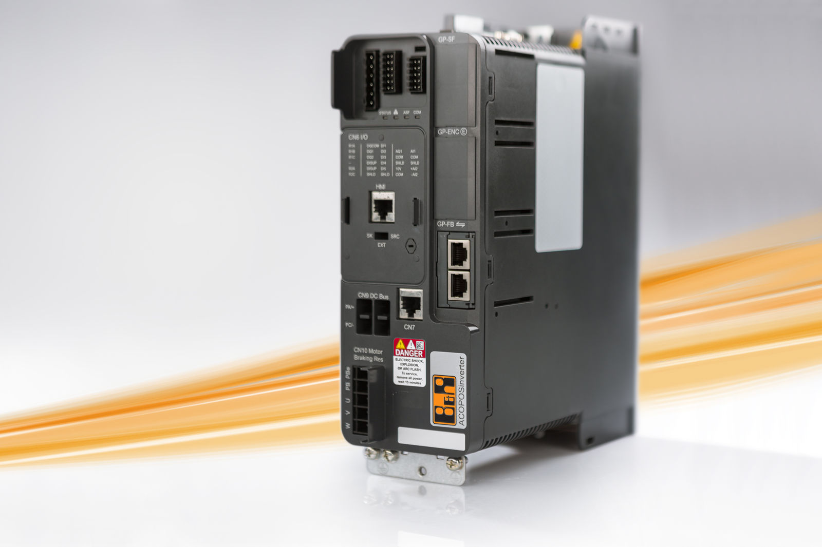
Die neue ACOPOSinverter-Familie P86 von B&R umfasst Frequenzumrichter für Dreiphasen-Synchron- und Asynchronmotoren mit und ohne Geber.

Über B&R
B&R, eine Division des ABB-Konzerns, ist ein weltweit führendes Unternehmen der industriellen Automatisierung mit Hauptsitz in Österreich. Als Branchenführer kombiniert B&R modernste Technologien mit fortschrittlichem Engineering. B&R bietet Kunden aus den unterschiedlichsten Branchen perfekte Gesamtlösungen in den Bereichen Maschinen- und Fabrikautomatisierung, Antriebs- und Steuerungstechnik, Visualisierung und integrierte Sicherheitstechnik. Lösungen für die Kommunikation im Industrial IoT - allen voran OPC UA, POWERLINK und der offene Standard openSAFETY - runden das Leistungsportfolio von B&R ab. Die Software-Entwicklungsumgebung Automation Studio ist wegweisend für zukunftsorientiertes Engineering. Mit innovativen Lösungen setzt B&R neue Standards in der Automatisierungswelt, hilft Prozesse zu vereinfachen und übertrifft Kundenerwartungen.
Weitere Informationen finden Sie unter www.br-automation.com

